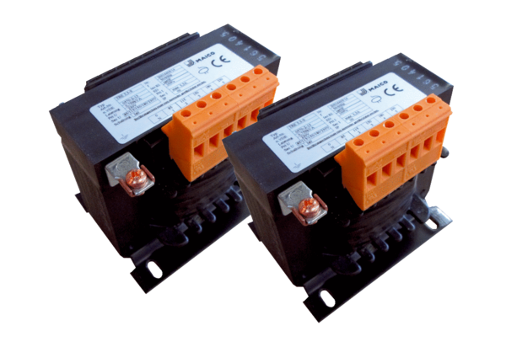Ötfokozatú trafó, kapcsolószekrény TR 2,5 S-2Csomagolási egység: 2 darabVálaszték: C
Termékszám: 0157.0152Gyártó: MAICO

